CHINA
CHONGQING ENSHI 6D4N
ทัวร์ เรียล เรียล...ฉงชิ่ง เอินซือ วิวปัง อลังการ

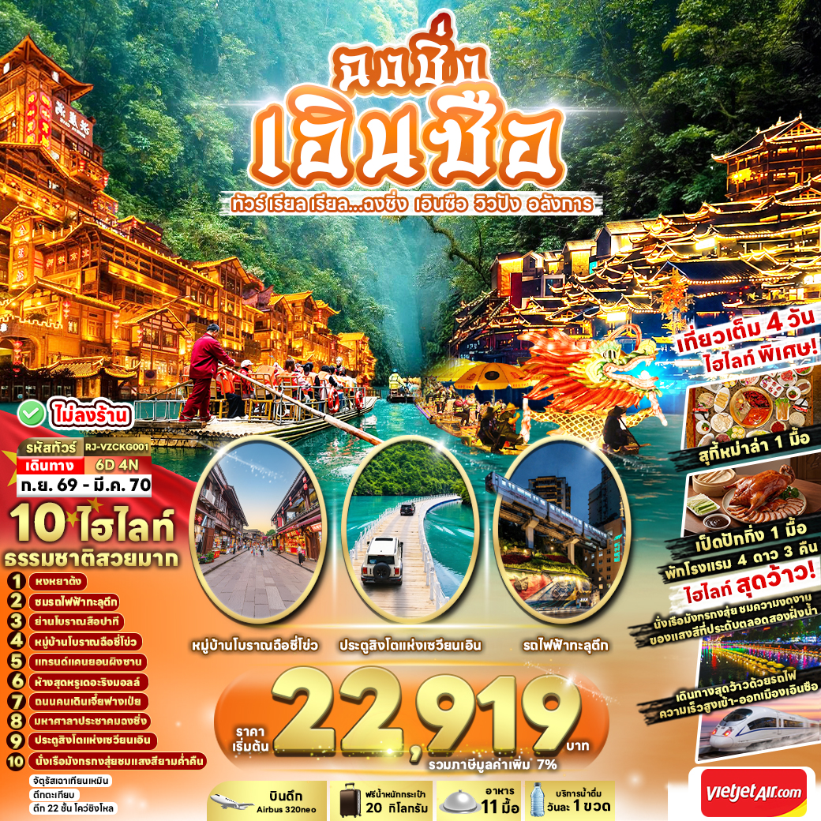

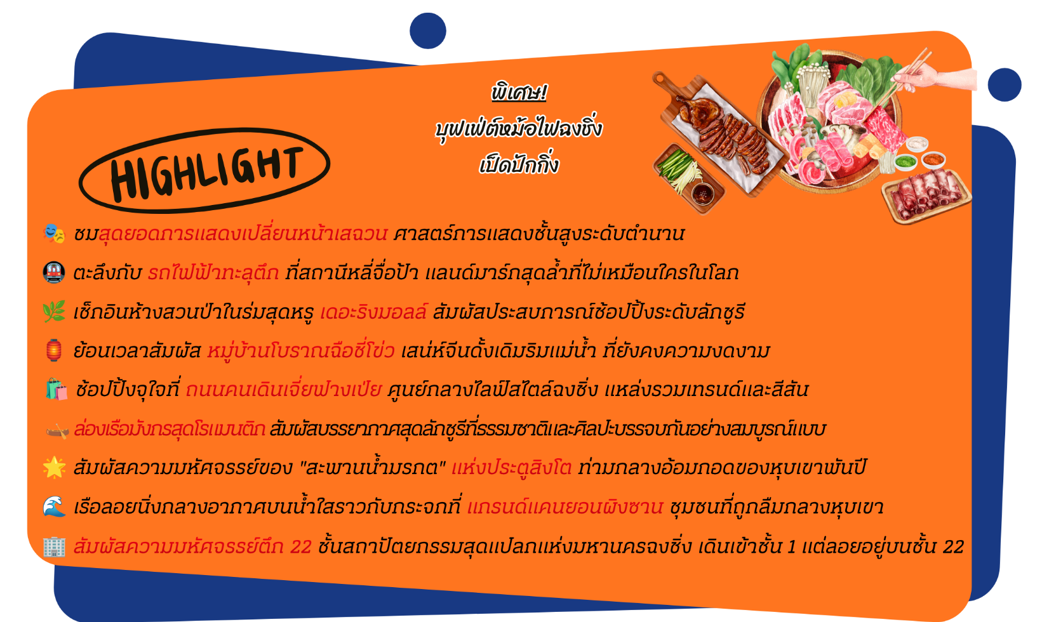

อัตราค่าบริการ
กำหนดการเดินทาง | จำนวน  ที่นั่ง | ราคา
กำหนดการเดินทาง | จำนวน  ที่นั่ง | ผู้ใหญ่ | เด็กอายุต่ำกว่า 2 ปี | พักเดี่ยว
05-10 กันยายน 2569 | 20 | 22,919.- | 6,000.- | 4,500.-
19-24 กันยายน 2569 | 20 | 22,919.- | 6,000.- | 4,500.-
10-15 ตุลาคม 2569 | 20 | 23,919.- | 6,000.- | 4,500.-
24-29 ตุลาคม 2569 | 20 | 23,919.- | 6,000.- | 4,500.-
7-12 พฤศจิกายน 2569 | 20 | 23,919.- | 6,000.- | 4,500.-
21-26 พฤศจิกายน 2569 | 20 | 23,919.- | 6,000.- | 4,500.-
5-10 ธันวาคม 2569 (วันพ่อแห่งชาติ) | 20 | 23,919.- | 6,000.- | 4,500.-
19-24 ธันวาคม 2569 | 20 | 23,919.- | 6,000.- | 4,500.-
02-07 มกราคม 2570 | 20 | 23,919.- | 6,000.- | 4,500.-
16-21 มกราคม 2570 | 20 | 23,919.- | 6,000.- | 4,500.-
30 มกราคม-04 กุมภาพันธ์ 2570 | 20 | 23,919.- | 6,000.- | 4,500.-
27 กุมภาพันธ์-04 มีนาคม 2570 | 20 | 23,919.- | 6,000.- | 4,500.-
13-18 มีนาคม 2570 | 20 | 23,919.- | 6,000.- | 4,500.-
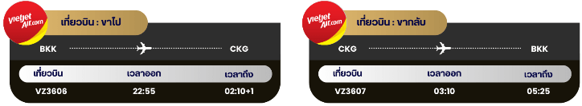

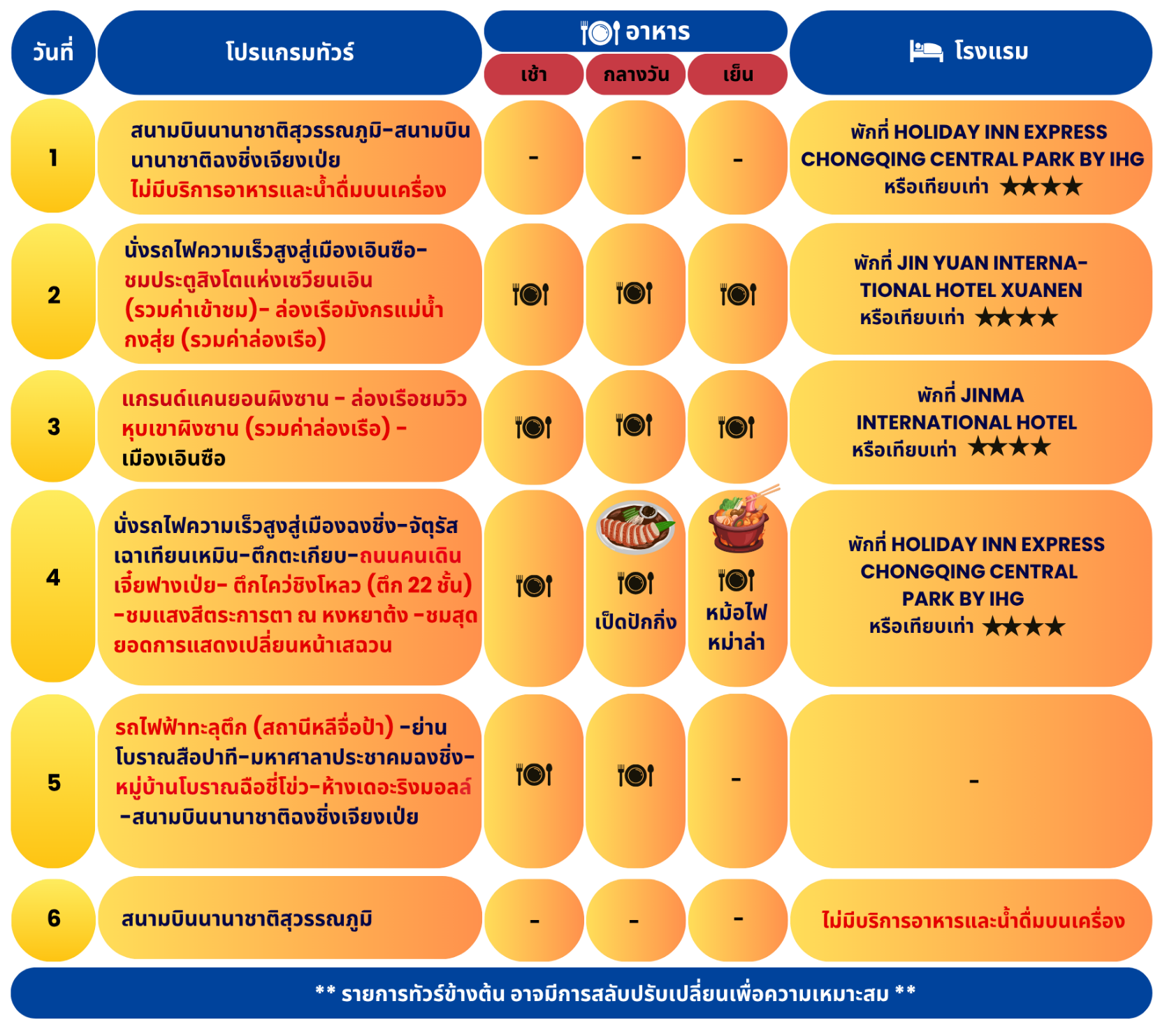




กรุงเทพฯ (สนามบินนานาชาติสุวรรณภูมิ)-สนามบินนานาชาติฉงชิ่งเจียงเป่ย

19:30 น. คณะพร้อมกัน ณ อาคารผู้โดยสารขาออกระหว่างประเทศ ชั้น 4 ประตู 2 สนามบินนานาชาติสุวรรณภูมิ เจ้าหน้าที่ของบริษัทฯ คอยให้การต้อนรับ และอำนวยความสะดวก ในการเช็คอินออกบัตรโดยสาร ณ เคาน์เตอร์สายการบิน THAI VIETJET AIRLINES (VZ) เที่ยวบินแบบเหมาลำ/CHARTER FLIGHT
22:55 น. ออกเดินทางสู่ เมืองฉงชิ่ง ประเทศจีน โดยสายการบิน THAI VIETJET AIRLINES (VZ)
เที่ยวบินที่ VZ3606
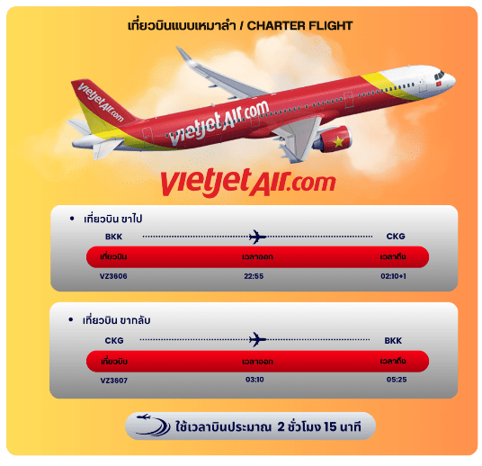


นั่งรถไฟความเร็วสูงสู่เมืองเอินซือ-ชมประตูสิงโตแห่งเซวียนเอิน
(รวมค่าเข้าชม)- ล่องเรือมังกรแม่น้ำกงสุ่ย (รวมค่าล่องเรือ)

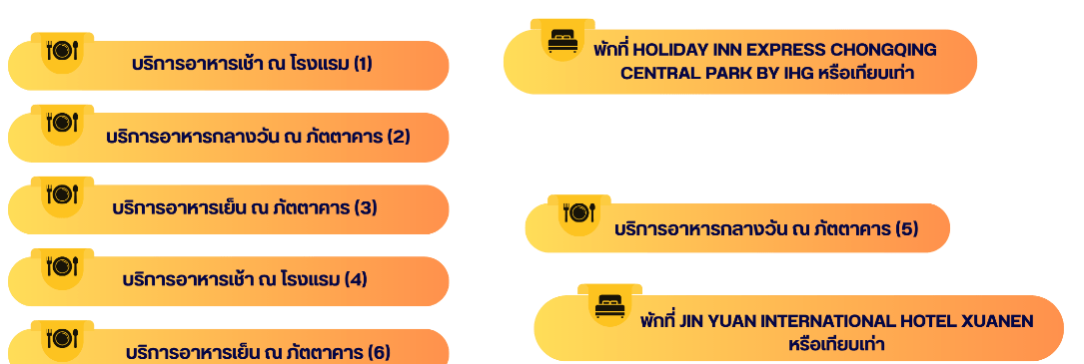
02:10 น. คณะเดินทางถึง สนามบินนานาชาติฉงชิ่ง เจียงเป่ย ประเทศจีน (**เวลาที่ประเทศจีนจะเร็วกว่าประเทศไทย 1 ชม. ควรปรับนาฬิกาของท่านเพื่อสะดวกในการนัดหมาย**) หลังผ่านพิธีตรวจคนเข้าเมืองแล้ว นำท่านเดินทางสู่ เมืองฉงชิ่ง (Chongqing) เป็นนครที่ตั้งอยู่ภาคตะวันตกเฉียงใต้ของประเทศจีน มีประวัติศาสตร์ และวัฒนธรรมที่โดดเด่น ในฐานะที่เป็นนครศูนย์กลางแห่งชาติของจีน ฉงชิ่งเป็นศูนย์กลางทางเศรษฐกิจในบริเวณต้นน้ำของลุ่มแม่น้ำแยงซี เป็นศูนย์การผลิต และศูนย์กลางการขนส่ง

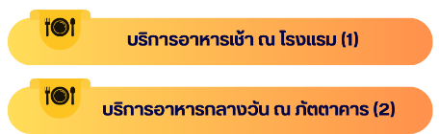

นำท่านเดินทางสู่ เมืองเอินซือ (ENSHI) ด้วยรถไฟความเร็วสูง (08:30 น.-11:05 น.) (ราคาไม่รวมรถขนกระเป๋า) ใช้เวลาเดินทางประมาณ 2.30 ชั่วโมง ตั้งอยู่ทางตอนใต้ฝั่งตะวันตกของมณฑลหูเป่ย (HUBEI) ภายในเขตปกครองตนเองของชนเผ่าตู้เจีย และเหมียว พื้นที่แห่งนี้มีภูมิประเทศโดดเด่นด้วยภูเขาหินปูนสลับกับถ้ำธรรมชาติจำนวนมาก จนได้รับฉายาว่าเป็น “ป่าแห่งหูเป่ยฝั่งตะวันตก” ลักษณะโดยรอบเต็มไปด้วยภูเขาสูง ลําธารไหลผ่านหุบเขาลึก และหมู่บ้านชนเผ่าที่ตั้งกระจายอยู่ท่ามกลางธรรมชาติ จึงถือเป็นเส้นทางท่องเที่ยวใหม่ ๆ ที่น่าสนใจสำหรับเที่ยวชมธรรมชาติ และวัฒนธรรมที่แตกต่างจากเส้นทางหลัก

นำท่านเดินทางชม ประตูสิงโตแห่งเซวียนเอิน(SHIZIGUAN SCENIC SPOT) (ราคารวมค่าเข้าชม) พื้นที่ทางธรรมชาติอันซีนที่โอบล้อมด้วยขุนเขาสลับซับซ้อนและผืนป่าอันอุดมสมบูรณ์ โดดเด่นด้วยสายน้ำสีมรกตใสสะอาดและอากาศที่บริสุทธิ์สดชื่น จุดเด่นที่สุดของอุทยานแห่งนี้คือ สะพานลอยน้ำ (Floating Bridge) ที่ทอดยาวกว่า 400 เมตร พาดผ่านกลางหุบเขาเหนือผืนน้ำสีเขียวใสราวกับกระจก สะพานไม้แห่งนี้ถือเป็นหนึ่งในสะพานลอยน้ำที่ยาวและสวยงามที่สุดในประเทศจีน ไฮไลท์สำคัญคือท่านจะได้สัมผัสประสบการณ์สุดพิเศษขณะรถอุทยานแล่นข้ามผ่านสะพานไม้ที่ลอยอยู่บนผิวน้ำ มอบความรู้สึกทั้งตื่นเต้นและประทับใจไปพร้อมกัน ด้วยทัศนียภาพรอบตัวที่เป็นภูเขาเขียวขจีตัดกับริ้วคลื่นบนผืนน้ำที่สะท้อนท้องฟ้าอย่างงดงาม ราวกับภาพวาดที่มีชีวิตยากจะลืมเลือน
(ราคาทัวร์รวมค่าเข้าชม) **หมายเหตุ : กรณีที่ทางอุทยานประกาศปิดด้วยเหตุผลของอุทยานฯ ทางบริษัทขออนุญาตสงวนสิทธิ์ไม่คืนเงิน หรือจัดรายการอื่นทดแทน เนื่องจากทางอุทยานได้รวมค่าใช้จ่ายไว้ทั้งหมดแล้ว**
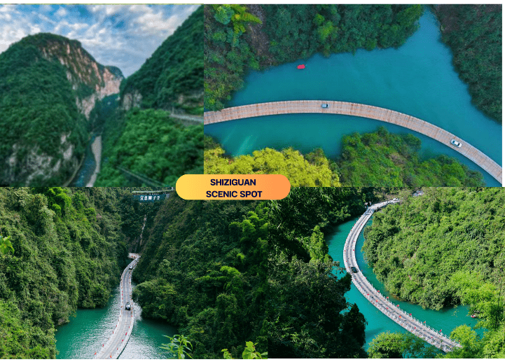

หลังจากนั้นนำท่านสัมผัสค่ำคืนอันน่าหลงใหลด้วยการล่องเรือมังกรสุดโรแมนติกแห่งแม่น้ำกงสุ่ย(HIDDLE GEM) ล่องไปตามลำน้ำชมความงดงามของแสงสีที่ประดับตลอดสองฝั่งน้ำ ระหว่างทางท่านจะได้เพลิดเพลินกับการแสดงพื้นเมืองอันเป็นเอกลักษณ์ของชาวถูเจีย พร้อมตื่นตาตื่นใจกับไฮไลต์สำคัญ โชว์ตีเหล็กไฟ (Iron Flower Show) มรดกทางวัฒนธรรมที่สืบทอดกันมาอย่างยาวนาน โดยการสะบัดเหล็กหลอมละลายให้กลายเป็นดอกไม้ไฟกระจายเต็มท้องฟ้าเหนือผิวน้ำ เป็นภาพที่ทั้งตื่นตาและสะท้อนถึงภูมิปัญญาและจิตวิญญาณของวัฒนธรรมท้องถิ่นได้อย่างน่าประทับใจ

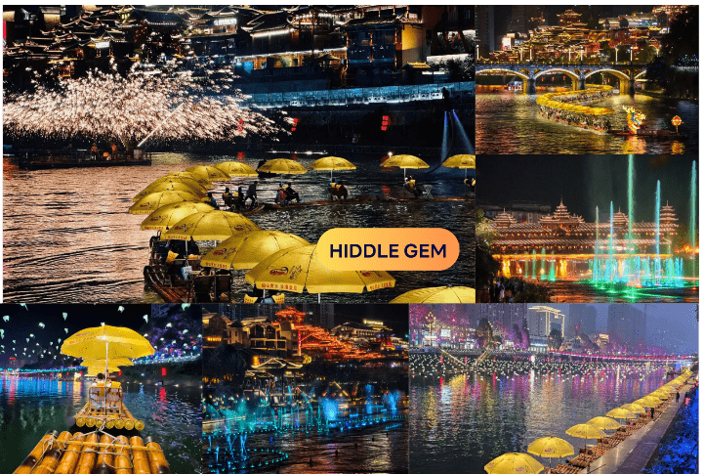

แกรนด์แคนยอนผิงซาน-ล่องเรือชมวิวหุบเขาผิงซาน(รวมค่าล่องเรือ)-
เมืองเอินซือ

นำท่านออกเดินทางสู่ แกรนด์แคนยอนผิงซาน (Pingshan Canyon) สัมผัสประสบการณ์การล่องเรือเข้า-ออก เพื่อเพลิดเพลินกับธรรมชาติภายในหุบเขาและบนผืนน้ำที่ได้รับการขนานนามว่า "ใสที่สุดในประเทศจีน" ด้วยความใสสะอาด ทำให้ท่านสามารถมองเห็นเงาสะท้อนของเทือกเขาและท้องฟ้าบนผิวน้ำได้อย่างแจ่มชัด จนดูราวกับว่าเรือกำลังลอยละล่องอยู่กลางอากาศ (ราคาล่องเรือรวมในราคาทัวร์)
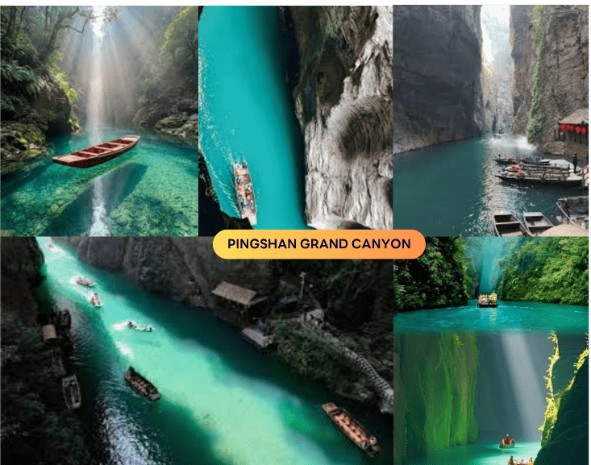

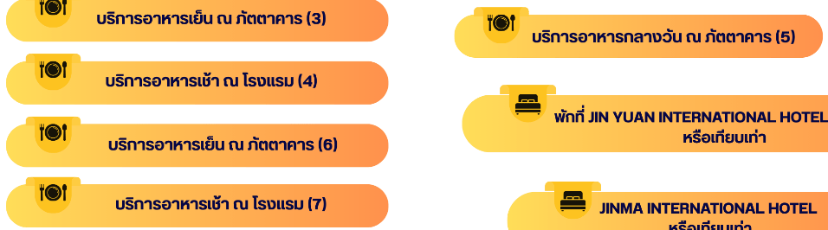

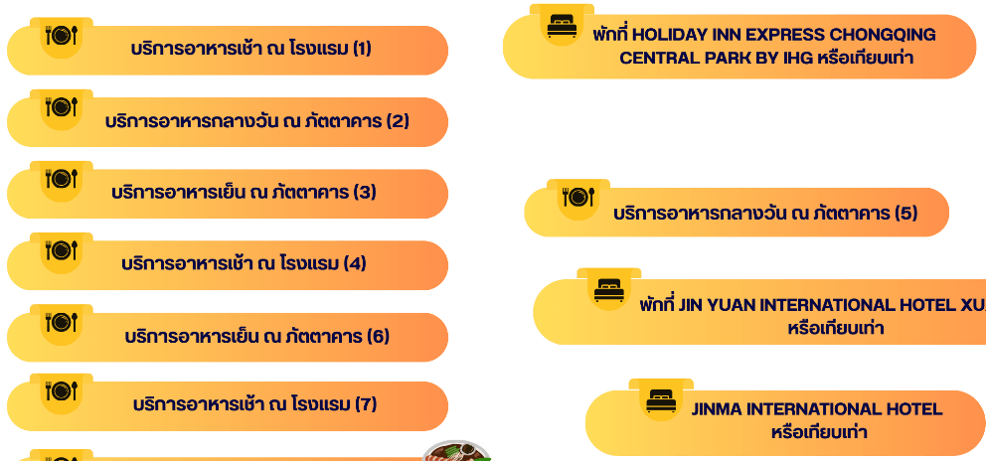
จากนั้นนำท่านเดินทางกลับเข้าสู่เมืองเอินซือใช้เวลาเดินทางโดยประมาณ 2.30 ชั่วโมง รับประทานอาหารเย็น ณ ภัตตาคาร และนำส่งท่านเข้าสู่ที่พักเพื่อพักผ่อนตามอัธยาศัย


นั่งรถไฟความเร็วสูงสู่เมืองฉงชิ่ง-จัตุรัสเฉาเทียนเหมิน-ตึกตะเกียบ-ถนนคนเดินเจี๋ยฟางเป่ย- ตึกไคว่ชิงโหลว (ตึก 22 ชั้น)-ชมแสงสีตระการตา ณ
หงหยาต้ง-ชมสุดยอดการแสดงเปลี่ยนหน้าเสฉวน

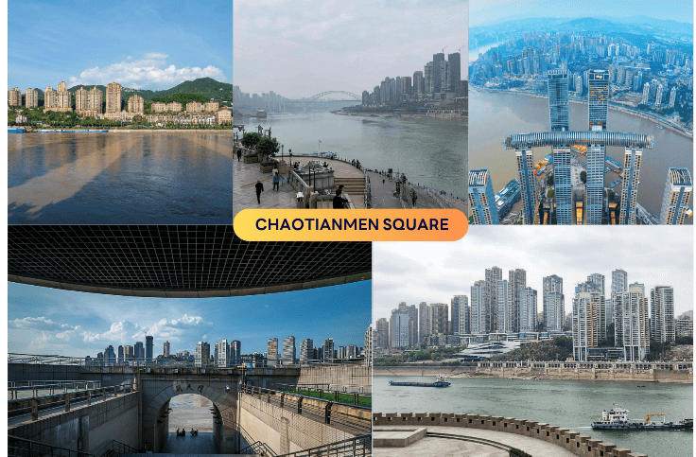
หลังจากนั้นนำท่านเดินทางกลับสู่ เมืองฉงชิ่ง (Chongqing) ด้วยรถไฟความเร็วสูง (08:30 น.-11:05 น.) (ราคาไม่รวมรถขนกระเป๋า) ใช้เวลาเดินทางประมาณ 2.45 ชั่วโมง เพื่อนำท่านชมแลนด์มาร์กดังจัตุรัสเฉาเทียนเหมิน (Chaotianmen Square) เป็นจุดยุทธศาสตร์สำคัญที่แม่น้ำแยงซี และแม่น้ำเจียหลิงไหลมาบรรจบกัน ปัจจุบัน คือ แลนด์มาร์กท่องเที่ยว และศูนย์กลางการค้าที่สำคัญที่สุด ประกอบด้วยจัตุรัสชมวิว, ท่าเรือสำราญ, ตลาดขายส่งสินค้า และสถาปัตยกรรม ด้านบนของจัตุรัสเฉาเทียนเหมินนั้น เชื่อมกับอาคารแลนด์มาร์คของฉงชิ่งอย่าง Raffles City อาคารสถาปัตยกรรมสุดอลังการที่มีลักษณะคล้ายเรือใบ ตั้งอยู่ตรงหัวมุมเฉาเทียนเหมิน เป็นทั้งห้างสรรพสินค้า โรงแรม และจุดชมวิว ซึ่งเป็นหนึ่งในจุดชมวิวที่สวยที่สุดของฉงชิ่ง ท่านสามารถชมวิวแม่น้ำที่แสนยิ่งใหญ่ และทิวทัศน์เมืองภูเขาฝั่งตรงข้ามที่สวยงาม

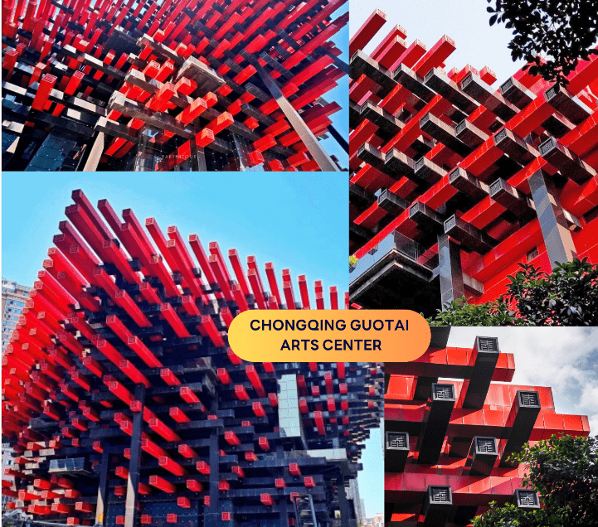
จากนั้นนำท่านสู่ ตึกตะเกียบ (Chongqing Guotai Arts Center) แลนด์มาร์กดีไซน์ล้ำสมัย เป็นสิ่งก่อสร้างอันมีเอกลักษณ์ อาคารนี้ถูกออกแบบให้มีรูปร่างคล้ายกอง “ตะเกียบยักษ์” สีดำ และแดงที่วางซ้อนกันเป็นชั้น ๆ สร้างความประทับใจให้กับผู้พบเห็นตั้งแต่แรกเห็น นอกจากจะเป็นสัญลักษณ์ที่โดดเด่นแล้ว ยังเป็นศูนย์รวมงานศิลปะที่สำคัญ มีการจัดแสดงนิทรรศการศิลปะหลากหลายประเภท ทั้งภาพวาด ประติมากรรม และการแสดงต่าง ๆ สะท้อนถึงความคิดสร้างสรรค์ และการผสมผสานระหว่างวัฒนธรรมจีนดั้งเดิมกับความทันสมัยได้อย่างลงตัว ตึกตะเกียบจึงเป็นสัญลักษณ์แห่งความภาคภูมิใจ ความเป็นเอกลักษณ์ของเมืองฉงชิ่งที่น่ามาเยือน และชื่นชมอย่างยิ่ง

อิสระให้ท่านช้อปปิ้ง ถนนคนเดินเจี๋ยฟางเป่ย (Jiefangbei) ตั้งอยู่บริเวณอนุสาวรีย์ปลดแอก สร้างขึ้นเพื่อรำลึกถึงชัยชนะในการทำสงครามกับญี่ปุ่น ปัจจุบันกลายเป็นศูนย์กลางทางการค้าขนาดใหญ่ใจกลางเมือง เต็มไปด้วยร้านค้ามากกว่า 3,000 ร้าน ซึ่งมีทั้งอาหาร ช้อปปิ้งมอลล์ขนาดใหญ่ ให้ท่านได้เดินชม และช้อปปิ้งกันอย่างจุใจ
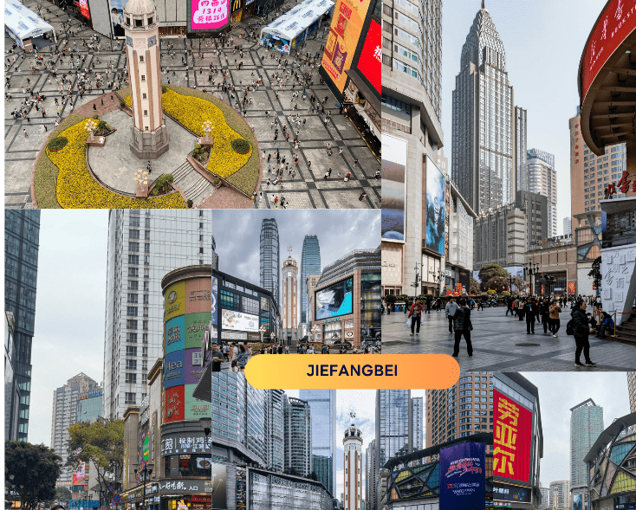

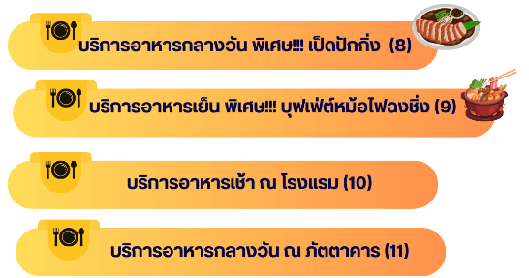

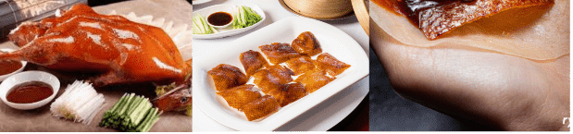

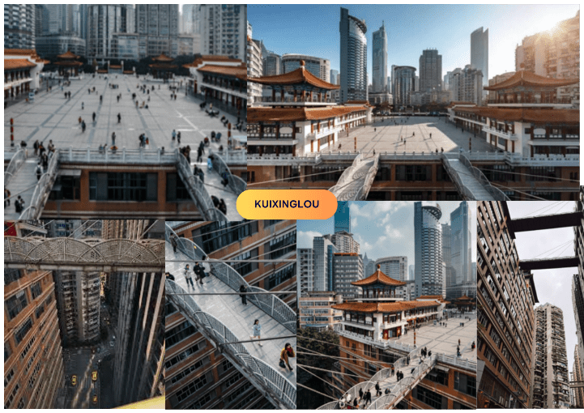
นำท่านสู่สัมผัสความมหัศจรรย์ ไคว่ชิงโหล ตึก 22 ชั้น (Kuixinglou) สถานที่ท่องเที่ยวยอดนิยมที่มีสถาปัตยกรรมแปลกตา จุดเด่น คือ สะพานลอยฟ้าที่เชื่อมตึกสองฝั่งเข้าด้วยกัน ทำให้ทางเข้าชั้น 1 ของตึกหนึ่ง เชื่อมตรงสู่ชั้น 22 ของอีกตึก โดยเป็นจุดถ่ายทำภาพยนตร์เรื่อง Better Days และจุดถ่ายรูปชมวิวเมืองมุมสูง



นำท่านสู่ ชมแสงสีสุดตระการตา ณ ตลาดหงหยาต้ง (Hongyadong) เป็นแหล่งช้อปปิ้งขนาดใหญ่ของเมืองฉงชิ่ง ประเทศจีน เต็มไปด้วยร้านค้ามากมาย ตกแต่งในสไตล์จีนโบราณ ที่โดดเด่นเห็นจะเป็นสินค้าแปรรูป และเครื่องเทศ บรรยากาศโดยรอบได้อารมณ์แบบจีนโบราณ ทั้งผู้คน ร้านค้า การตกแต่ง และทิวทัศน์ที่สวยงาม ให้ท่านชมไฟยามค่ำคืนของสถาปัตยกรรมจีนโบราณที่โดดเด่นตระหง่านเป็นเอกลักษณ์ของเมืองฉงชิ่ง(ราคาทัวร์ไม่รวมค่าล่องเรือชมวิวหงหยาต้งท่านละ 300 หยวน สำหรับท่านที่สนใจ สามารถติดต่อแจ้งความประสงค์และชำระเงินกับหัวหน้าทัวร์หรือไกด์ท้องถิ่นได้ในวันเดินทาง)

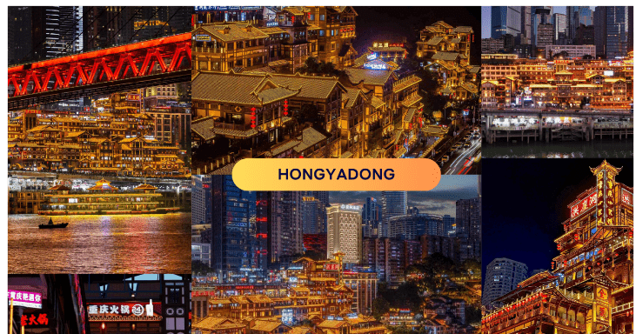

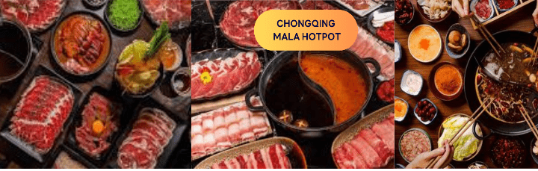

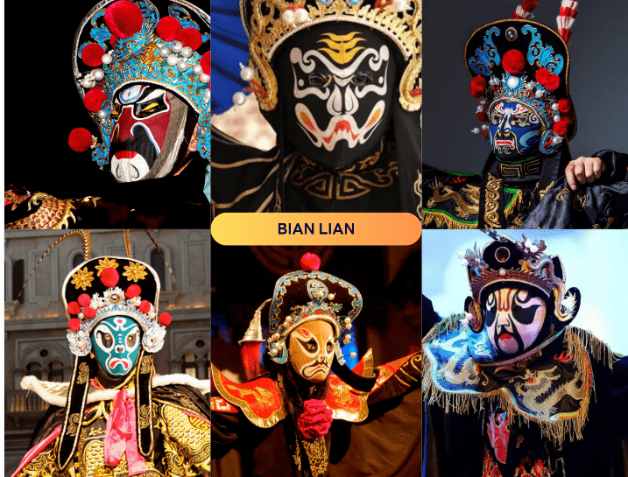
ระหว่างมื้ออาหารนำท่านชม สุดยอดการแสดงการแสดงเปลี่ยนหน้ากากเสฉวน (Bian Lian) เป็นส่วนนึงของศิลปะการแสดงงิ้วเสฉวนอันเลื่องชื่อที่นักแสดงเปลี่ยนหน้ากากหลายชั้นได้อย่างรวดเร็วในเสี้ยววินาที สื่อถึงอารมณ์ตัวละคร ถือเป็นมรดกทางวัฒนธรรมที่ล้ำค่า ซึ่งโด่งดังมากในแถบเมืองฉงชิ่ง สืบทอดกันมารุ่นสู่รุ่น ในส่วนของหน้ากากนั้น เป็นสิ่งที่นักแสดงบางทีต้องทำขึ้นเอง เพราะจะได้ทำให้เหมาะกับขนาดของใบหน้าตัวเอง ไม่งั้นอาจจะทำให้มีปัญหาตอนแสดงได้ โดยปกติการแสดงหนึ่งครั้งจะใช้หน้ากากอย่างน้อย 10 แผ่น ซึ่งหน้ากากแต่ละสีจะแสดงถึงอารมณ์ ท่าทางที่แตกต่างกันออกไป เช่น สีแดง แสดงถึง ความซื่อสัตย์ จงรักภักดี และกล้าหาญ, สีดำ แสดงถึง ความฉลาด และซื่อตรง, สีน้ำเงิน แสดงถึง คนที่เจ้าเล่ห์เพทุบาย, สีเขียว แสดงถึง คนที่มีความหนักแน่น เป็นวีรบุรุษ, สีเหลือง แสดงถึง คนที่ก้าวร้าว อารมณ์รุนแรง และสีขาว แสดงถึง คนชั่วร้าย ทรยศหักหลัง


รถไฟฟ้าทะลุตึก (สถานีหลีจื่อป้า)-ย่านโบราณสือปาที-มหาศาลาประชาคมฉงชิ่ง-หมู่บ้านโบราณฉือชี่โข่ว-ห้างเดอะริงมอลล์-สนามบินนานาชาติฉงชิ่งเจียงเป่ย

จากนั้นนำท่านชมไฮไลท์ระดับโลก รถไฟฟ้าทะลุตึก สถานีหลีจื่อป้า (Liziba Station) เป็นรถไฟชนิดพิเศษที่ถูกสร้างขึ้นบนตึกสูงถึง 19 ชั้น ที่มีประชาชนพักอาศัยอยู่อย่างหนาแน่น ตั้งแต่ตึกชั้นที่ 6 ไป จนถึงชั้นที่ 8 ถือเป็น 1 ในสถานที่สำคัญที่สะท้อนความเติบโตของจีนตลอด 70 ปี ซึ่งไม่ได้เกิดขึ้นโดยบังเอิญ Liziba คือ ตัวอย่างของความอัจฉริยะในการออกแบบการคมนาคมในเมืองภูเขาแห่งนี้ ให้สามารถพัฒนาไปข้างหน้าได้โดยไม่ต้องหยุดนิ่ง กลายเป็นภาพจำอันน่าตื่นตาตื่นใจของผู้ที่มาเยือน ไม่ว่าจะเป็นผู้โดยสารบนขบวนรถไฟ หรือผู้ที่ชมจากจุดชมวิว ต่างต้องประหลาดใจเมื่อเห็นขบวนรถไฟหายเข้าไปในตัวอาคารราวกับมายากล
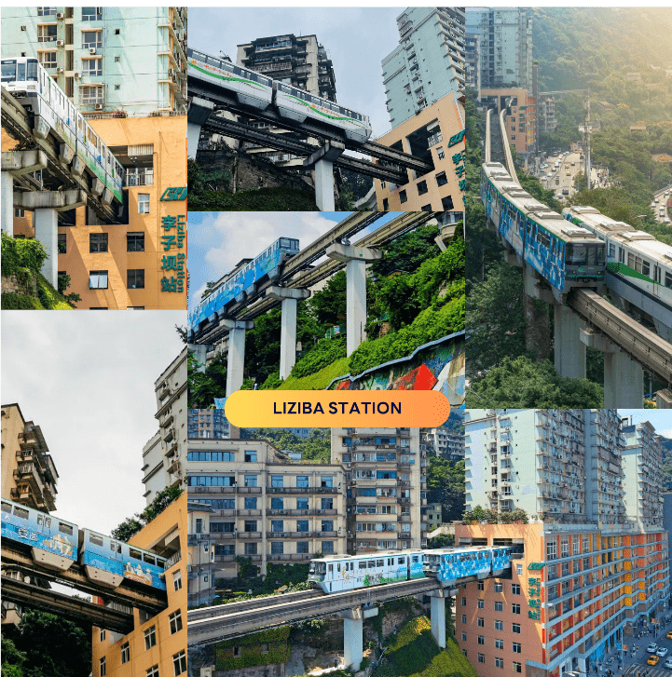

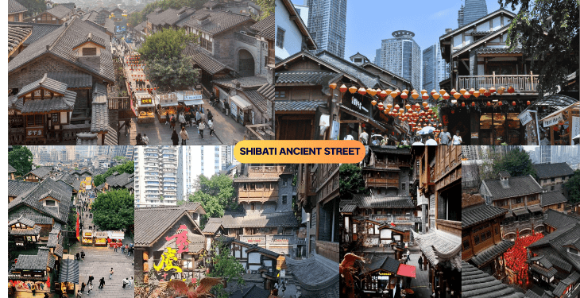
นำท่านเดินทางสู่ ย่านโบราณสือปาที (Shibati Ancient Street) ชุมชนโบราณริมเนินเขาใจกลางเมืองฉงชิ่ง ย่านประวัติศาสตร์อันทรงคุณค่าที่มีจุดเริ่มต้นจาก “บันไดหิน 18 ขั้น” ที่เคยเชื่อมต่อระหว่างเมืองบนและเมืองล่างในอดีต สัมผัสเสน่ห์สถาปัตยกรรมสไตล์ปาอวี๋ดั้งเดิม บ้านไม้โบราณยกพื้นสูงลดเลือนตามแนวหน้าผาที่ได้รับการบูรณะอย่างงดงามลงตัว ร่วมสัมผัสบรรยากาศย้อนยุคอันคึกคัก เพลิดเพลินกับการเดินชมร้านค้าจำหน่ายสินค้าพื้นเมือง โรงชาโบราณ ร้านงานหัตถกรรมประณีต และลิ้มลองสตรีทฟู้ดรสเลิศประจำเมือง

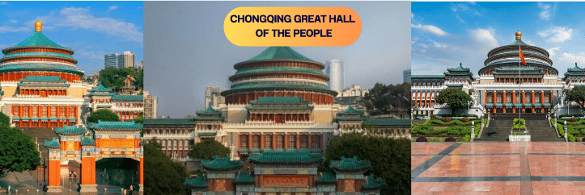
นำท่านถ่ายรูปเช็กอิน ณ มหาศาลาประชาคมฉงชิ่ง (Chongqing Great Hall of the People) หรือที่ชาวจีนเรียกว่า "ต้าหลี่ถัง" หนึ่งในสัญลักษณ์แลนด์มาร์กสุดอลังการตระการตาใจกลางนครฉงชิ่ง โดดเด่นด้วยสถาปัตยกรรมแบบจีนโบราณผสมผสานโครงสร้างสมัยใหม่ โดยได้รับแรงบันดาลใจในการออกแบบจำลองมาจาก หอฟ้าเทียนถาน และพระราชวังโบราณสมัยราชวงศ์หมิงและชิงในกรุงปักกิ่ง ตื่นตาไปกับโดมหลังคาสีเขียวมรกตขนาดมหึมาและเสาสีแดงงดงามประณีต บริเวณด้านหน้าเป็น จัตุรัสประชาชน (People's Square) ลานกว้างอันคึกคัก ให้ท่านได้สัมผัสบรรยากาศวิถีชีวิตชาวเมือง

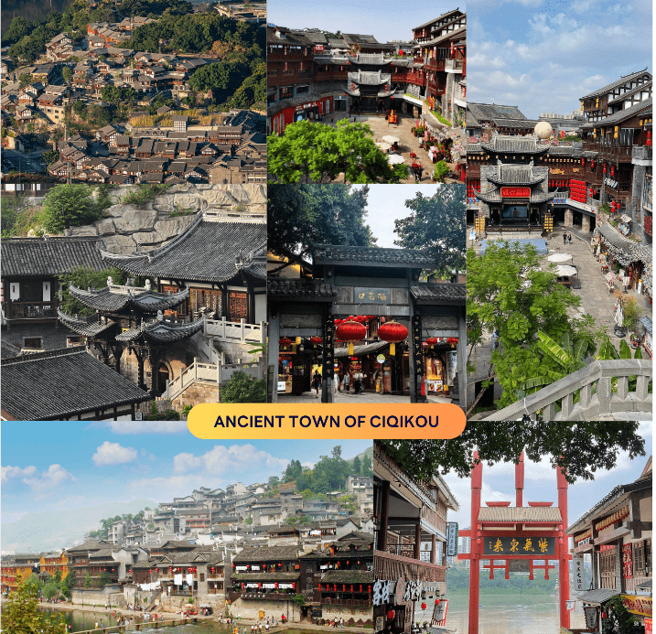
นำท่านย้อนเวลากลับสู่อดีต ณ หมู่บ้านโบราณฉือชี่โข่ว (Ciqikou Ancient Town) ท่าเรือริมแม่น้ำเจียหลิงอันคับคั่ง สมญา “ฉงชิ่งน้อย” ในวันวาน ตื่นตาตื่นใจไปกับเรือนไม้โบราณที่ยังคงความงดงามของสถาปัตยกรรมจีนดั้งเดิมในสมัยราชวงศ์ซ่ง หมิง และชิง ไฮไลท์ที่ไม่ควรพลาดคือการเดินทอดนัยน์ตาเลียบถนนหินชนวน สัมผัสวิถีชีวิตและกลิ่นอายย้อนยุค พร้อม ลิ้มลองของอร่อยประจำเมืองฉงชิ่ง เช่น หมาล่าชาหนัว, ขนมเปี๊ยวกรอบขวานขวาน (Chen Mahua) อันเลื่องชื่อ และเลือกซื้อของฝาก งานหัตถกรรมพื้นบ้าน รวมถึงเครื่องปรุงหมาล่าแท้ๆ ติดไม้ติดมือกลับบ้าน

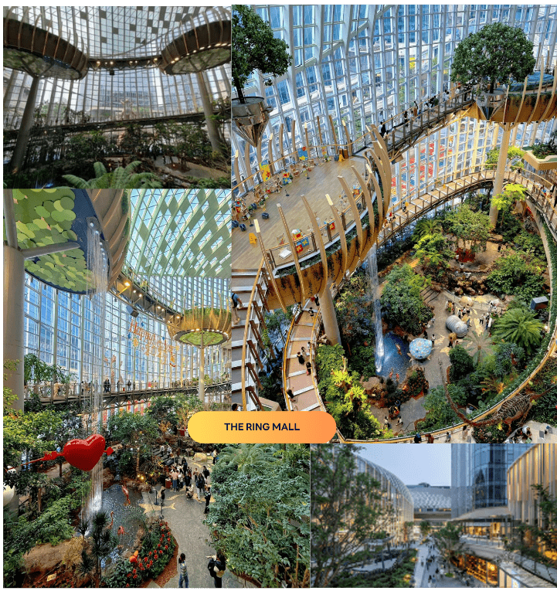
นำท่านชมและสัมผัสความทันสมัย อลังการ ณ ห้างสวนป่าในร่มสุดหรู เดอะริงมอลล์(The Ring Mall of Hongkong Land’s Yorkville) เป็นการออกแบบที่ผสมผสานระหว่างเมืองและธรรมชาติ เพื่อให้ประชาชนมีศูนย์การค้าที่มีคุณภาพอากาศดีเยี่ยม ทำให้ชาวฉงชิ่งได้สูดอากาศบริสุทธิ์รวมถึงระบบนิเวศ และสิ่งแวดล้อมที่ดีต่อสุขภาพ


22:00 น. ได้เวลาอันสมควรนำท่านเดินทางสู่ สนามบินนานาชาติฉงชิ่ง เจียงเป่ย...

สนามบินนานาชาติฉงชิ่งเจียงเป่ย-สนามบินนานาชาติสุวรรณภูมิ

03:10 น. ออกเดินทางกลับสู่ กรุงเทพฯ ประเทศไทย โดยสายการบิน THAI VIETJET AIRLINES (VZ)
เที่ยวบินที่ VZ3607


05:25 น. คณะเดินทางถึง สนามบินนานาชาติสุวรรณภูมิ กรุงเทพฯ โดยสวัสดิภาพ และความประทับใจ...
☻☻☻☻☻☻☻☻☻☻☻☻☻☻☻☻
โปรดสอบถามเจ้าหน้าที่ก่อนทำการจองทุกครั้ง
สำหรับลูกค้าท่านที่ไม่ต้องการใช้ตั๋วเครื่องบิน (JOIN LAND)
หักออกจากราคาทัวร์ 3,500.-/ท่าน

